Заказчик проекта – {{ Name_org }}

**«{{ Name_project }}»**

**ПРОЕКТНАЯ ДОКУМЕНТАЦИЯ**

**РАЗДЕЛ по СП**

**ЧАСТЬ раздела по СП**

**НАИМЕНОВАНИЕ КНИГИ (РПЗ)**

**{{ Code_rpz }}**

**Том НОМЕР ТОМА РПЗ**

Заказчик проекта – {{ Name_org }}

**«{{ Name_project }}»**

**ПРОЕКТНАЯ ДОКУМЕНТАЦИЯ**

**РАЗДЕЛ по СП**

**ЧАСТЬ раздела по СП**

**НАИМЕНОВАНИЕ КНИГИ (РПЗ)**

**{{ Code_rpz }}**

**Том НОМЕР ТОМА РПЗ**

**Директор К.М. Кузнецов**

**Главный инженер проекта Д.В. Смекалин**

ПРИЛОЖЕНИЕ № 1

РАСЧЕТНО-ПОЯСНИТЕЛЬНАЯ ЗАПИСКА

к ДЕКЛАРАЦИИ ПРОМЫШЛЕННОЙ БЕЗОПАСНОСТИ

в составе проектной документации

**«{{ Name_project }}»**

**Организация разработчик:** ООО «НПФ «ГСК»

**Адрес организации разработчика:** 420006, Республика Татарстан, г Казань, ул Рахимова, зд. 10в, офис 3-3а

СОДЕРЖАНИЕ ТОМА

| **Обозначение** | **Наименование** | **Примечание** |
| --- | --- | --- |
| {{ Code_rpz }}.С | Содержание тома | 1 |
| {{ Code_rpz }}.СП | Состав проектной документации | 1 |
| {{ Code_rpz }}.Р | Разработчики материалов тома | 1 |
| {{ Code_rpz }}.ТЧ | Текстовая часть | 57 |

«Состав проектной документации» представлен в разделе «Пояснительная записка».

Разработчики материалов тома

|  |  |  |
| --- | --- | --- |
| Наименование раздела | Отдел,  должность | Фамилия И.О. |
| РАЗДЕЛ по СП  ЧАСТЬ раздела по СП  НАИМЕНОВАНИЕ КНИГИ (РПЗ) | ГИП | Кузнецова Э.Э. |
| Специалист | Чистов Ю.С. |

Оглавление

РАЗДЕЛ 1. СВЕДЕНИЯ О ТЕХНОЛОГИЧЕСКИХ ПРОЦЕССАХ 9

1.1 Сведения об опасных веществах 9

1.2 Данные о технологии и оборудовании, применяемых на декларируемом объекте 14

1.2.1 Принципиальная технологическая схема с обозначением основного технологического оборудования, указанием направлений потоков опасных веществ и отсекающей арматуры и кратким описанием технологического процесса 14

1.2.2 План и перечень размещения основного технологического оборудования, в котором получаются, используются, хранятся, транспортируются, уничтожаются опасные вещества 14

1.2.3 Данные о распределении опасных веществ по оборудованию 18

1.3 Описание технических решений по обеспечению безопасности 19

1.3.1 Описание решений, направленных на исключение разгерметизации оборудования и предупреждение аварийных выбросов опасных веществ 19

1.3.2 Описание решений, направленных на предупреждение развития аварий и локализацию выбросов опасных веществ 19

1.3.3 Описание решений, направленных на обеспечение взрывопожаробезопасности и химической безопасности 20

1.3.4 Описание систем автоматического регулирования, блокировок, сигнализации и других средств обеспечения безопасности 21

РАЗДЕЛ 2. АНАЛИЗ РИСКА АВАРИИ 22

2.1 Анализ аварий на декларируемом объекте 22

2.1.1 Перечень аварий и обобщённые данные об инцидентах, произошедших на декларируемом объекте (для действующих объектов) 22

2.1.2 Перечень наиболее опасных по последствиям аварий, произошедших на других аналогичных объектах, или аварий, связанных с опасными веществами 22

2.1.3 Анализ основных причин произошедших аварий на декларируемом объекте 22

2.2 Анализ условий возникновения и развития аварий на декларируемом объекте 25

2.2.1 Определение возможных причин возникновения аварии на декларируемом объекте и факторов, способствующих возникновению и развитию аварий на декларируемом объекте 25

2.2.2 Определение сценариев аварий на декларируемом объекте для опасных веществ 28

2.2.3 Обоснование применяемых физико-математических моделей и методов расчета с оценкой влияния исходных данных на результаты анализа риска аварии 34

2.2.4 Оценка количества опасных веществ, участвующих в аварии и в создании поражающих факторов 39

2.2.5 Расчёт вероятных зон действия поражающих факторов 42

2.2.6 Оценка возможного числа потерпевших, в том числе погибших, среди работников декларируемого объекта и иных физических лиц, которым может быть причинен вред здоровью или жизни в результате аварии на декларируемом объекте 50

2.2.7 Оценка возможного ущерба имуществу юридическим и физическим лицам и вреда окружающей среде 53

2.3 Оценка риска аварий, включающая данные о вероятности аварий, показателях риска причинения вреда работникам декларируемого объекта и физическим лицам, ущерба имуществу юридическим и физическим лицам и вреда окружающей среде (по составляющим объекта) 53

РАЗДЕЛ 3. ВЫВОДЫ И ПРЕДЛОЖЕНИЯ 57

3.1 Перечень составляющих декларируемого объекта с указанием показателей риска для работников и иных юридических и физических лиц 57

3.2 Сравнительный анализ рассчитанных показателей аварии на декларируемом объекте со среднестатистическими показателями риска аварий, риска гибели людей по неестественным причинам (пожары, дорожно-транспортные происшествия), риска чрезвычайных ситуаций техногенного характера и (или) критериями приемлемого (допустимого) риска 58

3.3 Предложения по внедрению мер, направленных на уменьшение риска аварий 59

РАЗДЕЛ 4. СПИСОК ИСПОЛЬЗУЕМЫХ ИСТОЧНИКОВ 61

4.1 Перечень нормативно-правовых документов, регулирующих требования промышленной безопасности на декларируемом объекте 61

4.2 Перечень литературных источников 62

4.3 Перечень документации организации, используемой при разработке расчетно-пояснительной записки 63

# СВЕДЕНИЯ О ТЕХНОЛОГИЧЕСКИХ ПРОЦЕССАХ

# Сведения об опасных веществах

На объекте обращаются опасные вещества, характеристика которых представлена в таблицах ниже (Таблица 1, Таблица 2).

Таблица 1- Характеристика опасного вещества – нефть

| **№№**  **п/п** | **Наименование**  **параметра** | **Параметр** | **Источник информации** |
| --- | --- | --- | --- |
| 1.  1.1.  1.2. | Название вещества  химическое  торговое | нефть  нефть | 1. Вредные вещества в промышленности. Справочник. Химия, Л., в трех томах, под ред. Н.В. Лазарева.  2. Проектная документация |
| 2.  2.1.  2.2. | Формула  эмпирическая  структурная | –  Сn Нm |
| 3. | Состав, основной продукт (нефть) |  |
| 3.1. | обводненность (вода), % | ____ |
| 3.2 | Содержание, % масс. |  |
|  | Серы | ____ |
|  | Смол силикагелевых | ____ |
|  | Асфальтенов | ____ |
|  | Парафинов | ____ |
| 4. | Общие данные |  | 1. Вредные вещества в промышленности. Справочник. Химия, Л., в трех томах, под ред. Н.В. Лазарева.  2. ГОСТ 51858-2020 «Нефть общие технические условия»  3. Проектная документация |
| 4.1. | молекулярный вес, г/моль | 220—400 |
| 4.2. | температура начала кипения, 0С (при давлении 101 кПа) | 264 |
| 4.3. | плотность при 20 0С,  кг/м3 | ____ |
| 4.4. | Давление насыщенного пара, кПа | 66,7 |
| 5. | Данные о взрыво-опасности |  |
| 5.1. | температура вспышки 0С | −35 ÷ +121 |
| 5.2. | температура самовоспламенения 0С | 222 |
| 5.3. | пределы взрываемости, % (об.) | 2,9 ÷ 15 |
| 5.4. | скорость выгорания, м/с | 5,2∙10-5 ÷ 7∙10-4 |
| 6. | Данные о токсической опасности | При перекачке и отборе проб нефть относят к 3-му классу опасности (предельно допустимая концентрация аэрозоля нефти в воздухе рабочей зоны - не более 10 мг/м3), при хранении и лабораторных испытаниях - к 4- му классу опасности (предельно допустимая концентрация по углеводородам алифатическим предельным C1 -C10 в пересчете на углерод - не более 900/300 мг/м3. Нефть, содержащую сероводород (дигидросульфид) с массовой долей более 20 млн , считают сероводородсодержащей и относят ко 2-му классу опасности. Предельно допустимая концентрация сероводорода (дигидросульфида) в воздухе рабочей зоны не более 10 мг/м3, сероводорода (дигидросульфида) в смеси с углеводородами С1 -С5 - не более 3 мг/м3, класс опасности 2. | 1. СанПиН 1.2.3685-21 "Гигиенические нормативы и требования к обеспечению безопасности и (или) безвредности для человека факторов среды обитания".  2. ГОСТ Р 51858-2020. Нефть. Общие технические условия. |
|  |  |
| 7. | Реакционная способность | Соответствующие олефины (CnH2n) и ацетилены (CnH2n – 2) обладают высокой химической активностью. Вступают в реакции присоединения и замещения. |
| 8. | Запах | Имеет специфический запах, также варьирующий от лёгкого приятного до тяжёлого и очень неприятного. Большинство углеводородов нефти (кроме ароматических) в чистом виде лишено запаха и цвета. | Справочник нефтепереработчика под ред. Ластовкина Г.А., Радченко Е.Д., Рудина М.Г.: Л., Химия, 1986 г. |
| 9. | Коррозионное воздействие | Коррозионная активность нефти определяется в основном содержанием в ней меркаптанов-тиоспиртов (R-SH), сероводорода и серы. Меркаптаны вызывают коррозию Co, Ni, Pb, Sn, Cu, Ag, CD с образованием меркаптидов типа Me (SR) n. Сероводород вызывает коррозию Fe, Pb, Cu, Ag, CD с образованием сульфидов. Сера вызывает коррозию Cu и Ag с образованием сульфидов. Присутствие воды повышает коррозионную активность нефти, содержащей меркаптаны и сероводород. | Туфанов Д.Г. Коррозионная стойкость нержавеющих сталей. Справочник: М., Металлургия, 1982 г. |
| 10. | Меры предосторожности | 1. Исключить попадание на кожу рук и лица.  2. Оснащение рабочих мест средствами безопасности, приборами контроля загазованности.  3. Использование СИЗ. | Вредные вещества в промышленности. Справочник. Химия, Л., в трех томах, под ред.  Н.В. Лазарева. |
| 11. | Воздействие на людей и окружающую среду, в том числе от поражающих факторов аварии | При утечке или аварийном разливе нефти происходит выброс летучих органических соединений, которые токсичны и негативно влияют на окружающую среду и здоровье человека. При проливе нефти нарушается состояние почвенных покровов, разрушается структура почвенных биоценозов и вызывается изменение видового разнообразия экосистемы.  В качестве поражающих факторов можно рассматривать: тепловое излучение при пожарах пролива и избыточное давление взрыва паров нефти. | Вредные вещества в промышленности. Справочник. Химия, Л., в трех томах, под ред.  Н.В. Лазарева. |
| 12. | Средства индивидуальной и коллективной защиты | К индивидуальным средствам защиты на промыслах относятся: спецодежда, спецобувь, головные уборы, рукавицы, перчатки, приспособления для защиты органов дыхания, зрения и слуха (противогазы, респираторы, очки различных типов, антифоны), предохранительные пояса и др. | 1. Справочник нефтепереработчика под ред. Ластовкина Г.А., Радченко Е.Д., Рудина М.Г.: Л., Химия, 1986 г. |
| 13. | Методы перевода вещества в безвредное состояние | Сбор нефти сорбентами с последующей утилизацией.  Грунты и песок, загрязненные нетью, подлежат утилизации. | Вредные вещества в промышленности. Справочник. Химия, Л., в трех томах, под ред.  Н.В. Лазарева. |
| 14. | Меры первой помощи пострадавшим от воздействия поражающих факторов при аварии | 1. Вывести пострадавшего из загазованной зоны на свежий воздух, удобно уложить.  2. Освободить от стесняющей одежды.  3. Покой, тепло, чай, успокаивающие средства.  4. В тяжелых случаях искусственное дыхание методами «рот в рот», и «рот в нос».  5. Вызвать скорую мед. помощь.  6. При ожогах дополнительно: прекратить воздействие высокой температуры на пострадавшего, погасить пламя на его одежде, удалить пострадавшего из зоны поражения. Одежду в местах ожога лучше разрезать и наложить вокруг ожога асептическую повязку, вату при этом накладывать нельзя.  7. При воздействии избыточного давления взрыва дополнительно: пострадавшие получают противошоковую терапию, направленную на нивелирование угрожающих жизни человека нарушений витальных функций и стараются нормализовать гомеостаз. Прекращение наружного кровотечения посредством наложения тугой давящей повязки, закруткой, жгутом. При поражении с отрывом конечности жгут накладывается всем потерпевшим в независимости от наличия продолжающегося кровотечения. | 1. Вредные вещества в промышленности. Справочник. Химия, Л., в трех томах, под ред.  Н.В. Лазарева.  2. Айдаров В.И., Малеев М.В., Красильников В.И., Хасанов Э.Р. Экстренная неотложная помощь пострадавшим от взрывных поражений. Практическая медицина. 2019. Том 17, № 6 (часть 2), С. 6-9)DOI:10.32000/2072-1757-2019-6-6-9 |

Таблица 2- Характеристика опасного вещества – нефтяной газ

| **№№**  **п/п** | **Наименование**  **параметра** | **Параметр** | **Источник информации** |
| --- | --- | --- | --- |
| 1.  1.1.  1.2. | Название вещества:  химическое  торговое | Нефтяной газ  – | 1. Вредные вещества в промышленности. Справочник. Химия, Л., в трех томах, под ред. Н.В. Лазарева.  2. Проектная документация |
| 2.  2.1.  2.2. | Формула  Эмпирическая  Структурная | Сn Нm  – |
| 3. | Примеси, % моль |  |
|  | H2S | ____ |
| 4. | Общие данные |  |
| 4.1. | плотность при 20 0С, кг/м3 | ____ |
| 5. | Данные о взрыво-опасности |  |
| 5.1. | пределы взрываемости, % (об.) | 2,9 ÷ 15 |
| 6. | Данные о токсической опасности | II класс опасности | СанПиН 1.2.3685-21 "Гигиенические нормативы и требования к обеспечению безопасности и (или) безвредности для человека факторов среды обитания". |
| 6.1. | ПДК в воздухе рабочей зоны, мг/м3 | 3 |
| 7. | Реакционная способность | Взаимодействует с сильными окислителми с опасностью возникновения пожара и взрыва | Вредные вещества в промышленности. Справочник. Химия, Л., в трех томах, под ред.  Н.В. Лазарева. |
| 8. | Запах | Имеет специфический запах, также варьирующий от лёгкого приятного до тяжёлого и очень неприятного. Большинство углеводородов нефти (кроме ароматических) в чистом виде лишено запаха и цвета. | Справочник нефтепереработчика под ред. Ластовкина Г.А., Радченко Е.Д., Рудина М.Г.: Л., Химия, 1986 г. |
| 9. | Коррозионное воздействие | Сероводород вызывает коррозию Fe, Pb, Cu, Ag, CD с образованием сульфидов. Сера вызывает коррозию Cu и Ag с образованием сульфидов. Присутствие воды повышает коррозионную активность нефти, содержащей меркаптаны и сероводород. | Туфанов Д.Г. Коррозионная стойкость нержавеющих сталей. Справочник: М., Металлургия, 1982 г. |
| 10. | Меры предосторожности | 1. Оснащение рабочих мест средствами безопасности, приборами контроля загазованности.  2. Использование СИЗ. | Вредные вещества в промышленности. Справочник. Химия, Л., в трех томах, под ред.  Н.В. Лазарева. |
| 11. | Воздействие на людей и окружающую среду, в том числе от поражающих факторов аварии | При утечке нефтяного газа происходит выброс летучих органических соединений, которые токсичны и негативно влияют на окружающую среду и здоровье человека.  В качестве поражающих факторов можно рассматривать: тепловое излучение при сгорании газа и избыточное давление взрыва. | Вредные вещества в промышленности. Справочник. Химия, Л., в трех томах, под ред.  Н.В. Лазарева. |
| 12. | Средства индивидуальной и коллективной защиты | К индивидуальным средствам защиты на промыслах относятся: спецодежда, спецобувь, головные уборы, рукавицы, перчатки, приспособления для защиты органов дыхания, зрения и слуха (противогазы, респираторы, очки различных типов, антифоны), предохранительные пояса и др. | 1. Справочник нефтепереработчика под ред. Ластовкина Г.А., Радченко Е.Д., Рудина М.Г.: Л., Химия, 1986 г. |
| 13. | Методы перевода вещества в безвредное состояние | Сжигание. | 1. Вредные вещества в промышленности. Справочник. Химия, Л., в трех томах, под ред.  Н.В. Лазарева.  2. Айдаров В.И., Малеев М.В., Красильников В.И., Хасанов Э.Р. Экстренная неотложная помощь пострадавшим от взрывных поражений. Практическая медицина. 2019. Том 17, № 6 (часть 2), С. 6-9)DOI:10.32000/2072-1757-2019-6-6-9 |
| 14. | Меры первой помощи пострадавшим от воздействия поражающих факторов при аварии | 1. Вывести пострадавшего из загазованной зоны на свежий воздух, удобно уложить.  2. Освободить от стесняющей одежды.  3. Покой, тепло, чай, успокаивающие средства.  4. В тяжелых случаях искусственное дыхание методами «рот в рот», и «рот в нос».  5. Вызвать скорую мед. помощь.  6. При ожогах дополнительно: прекратить воздействие высокой температуры на пострадавшего, погасить пламя на его одежде, удалить пострадавшего из зоны поражения. Одежду в местах ожога лучше разрезать и наложить вокруг ожога асептическую повязку, вату при этом накладывать нельзя.  7. При воздействии избыточного давления взрыва дополнительно: пострадавшие получают противошоковую терапию, направленную на нивелирование угрожающих жизни человека нарушений витальных функций и стараются нормализовать гомеостаз. Прекращение наружного кровотечения посредством наложения тугой давящей повязки, закруткой, жгутом. При поражении с отрывом конечности жгут накладывается всем потерпевшим в независимости от наличия продолжающегося кровотечения. |

# Данные о технологии и оборудовании, применяемых на декларируемом объекте

# Принципиальная технологическая схема с обозначением основного технологического оборудования, указанием направлений потоков опасных веществ и отсекающей арматуры и кратким описанием технологического процесса

ОПИСАНИЕ ПРОЕКТА

Принципиальная технологическая схема представлена на рисунке ниже (Рисунок 1).

# План и перечень размещения основного технологического оборудования, в котором получаются, используются, хранятся, транспортируются, уничтожаются опасные вещества

На рисунке ниже (Рисунок 2) представлен план размещения оборудования на местности.

Рисунок 1 – Принципиальная технологическая схема

Рисунок 2 - План размещения оборудования

В таблице ниже (Таблица 3) представлен перечень основного технологического оборудования, в котором обращаются опасные вещества.

Таблица 3 – Перечень основного технологического оборудования, в котором обращаются опасные вещества

| **№ поз. по техн. схеме, (опасное вещество)** | **Наименование оборудования, материал** | **Расположение** | **Кол-во, шт.** | **Назначение** | **Техническая характеристика** |
| --- | --- | --- | --- | --- | --- |
| {%tr for item in dev_table %} | | | | | |
| {{ item.Pozition }} |  | Наземное | 1 |  | V = {{ item.Volume }} м3  a = {{ item.Completion }}  T = {{ item.Temperature }} °C  P = {{ item.Pressure}} МПа |
| {%tr endfor %} | | | | | |
| {%tr for item in pipe_table %} | | | | | |
| {{ item.Pozition }} | Трубопровод, сталь | Подземное | 1 | Транспорт нефти | L = {{ item.Length }} м  D = {{ item. Diameter }} мм  T = {{ item.Temperature }} °C  P = {{ item.Pressure}} МПа  V = {{ item.Volume_pipe }} м3  Q = {{ item.Flow}} т/сут |
| {%tr endfor %} | | | | | |

Прим.:

V – объем

а – степень заполнения (0…1)

Т – температура

P – давление

L – длина

D – диаметр

Q – расход

# Данные о распределении опасных веществ по оборудованию

Данные о распределении опасных веществ по оборудованию представлены ниже (Таблица 4).

Таблица 4 – Данные о распределении опасных веществ по оборудованию (проектируемое оборудование)

| **Технологический блок, оборудование** | | | **Количество опасного вещества, т** | | **Физические условия содержания опасного вещества** | | |
| --- | --- | --- | --- | --- | --- | --- | --- |
| **Наименование составляющей** | **Наименование оборудования, № по схеме, (опасное вещество)** | **Кол-во единиц** | **В единице оборудования** | **В блоке** | **Агр. состояние** | **Давление, МПа** | **Температура, °С** |
| {%tr for item in mass_sub_table %} | | | | | | | |
| {{ item.Locations }} | {{ item.Pozition }} | 1 | {{ item.Quantity }} | {{ item.Quantity }} | {{ item.State }} | {{ item.Pressure }} | {{ item.Temperature }} |
| {%tr endfor %} | | | | | | | |

Итого: опасного вещества на объекте {{ sum_sub }} т.

# Описание технических решений по обеспечению безопасности

# Описание решений, направленных на исключение разгерметизации оборудования и предупреждение аварийных выбросов опасных веществ

* 1. предварительное испытание оборудования перед монтажом;
  2. применение сварных соединений, строгое соблюдение режимов сварки и 100% контроль сварных стыков неразрушающими методами;
  3. своевременное устранение выявленных дефектов;
  4. вырезка дефектных участков оборудования и трубопроводов;
  5. наличие необходимого количества запорной арматуры;
  6. защита подземных коммуникаций от коррозии;
  7. применение материалов и оборудования, прошедших сертификацию;
  8. обслуживание оборудования и трубопроводов персоналом, обученным и допущенным к работе;
  9. обучение, инструктаж и подготовка обслуживающего персонала;
  10. периодическая проверка знаний обслуживающего персонала;
  11. проверка приборов контроля.

# Описание решений, направленных на предупреждение развития аварий и локализацию выбросов опасных веществ

В качестве решений по предупреждению развития аварий и локализации выбросов опасных веществ на объектах можно выделить следующие:

1. По условиям безопасного отсечения потоков:

- регулирование и мониторинг давления в трубопроводах;

- наличие необходимой запорной арматуры.

2. По условиям аварийного освобождения технологического оборудования:

- наличие обвалований и отбортовки для недопущения аварийного растекания опасного вещества.

3. По условиям ограничения, локализации и дальнейшей утилизации опасных веществ:

- разработка плана по предупреждению и ликвидации разливов нефти;

- периодическое проведение противоаварийных тренировок персонала;

- регулярное наблюдение обслуживающим персоналом за состоянием оборудования;

- создание и содержание в сохранности запаса материальных средств для ликвидации возможных аварий;

- наличие ремонтной службы.

# Описание решений, направленных на обеспечение взрывопожаробезопасности и химической безопасности

Обращающееся на составляющих декларируемого объекта, которое при аварийной разгерметизации технологического оборудования, испаряясь, может создавать с кислородом воздуха взрывоопасные парогазовоздушные смеси, что требует принятия определенных инженерных решений для обеспечения взрывопожаробезопасности объекта.

Пожарная безопасность на составляющих декларируемого объекта обеспечивается комплексом организационно-технических мероприятий, направленных на исключение возможности возникновения пожара, предотвращения воздействия на людей опасных факторов пожара и ограничения материального ущерба от него, для чего на существующем оборудовании и в проектной документации реализуются следующие мероприятия:

1. определение категорий производственных зданий, помещений, наружных установок по взрывопожарной и пожарной опасности, а также классы взрывоопасных и пожароопасных зон и соответственно им определены степени защиты, применяемого электрооборудования;
2. преимущественное размещение технологического оборудования на открытых площадках;
3. полная герметизация технологического оборудования и обвязочных трубопроводов;
4. для технологического процесса определяется совокупность критических значений параметров; допустимый диапазон изменения параметров устанавливается с учетом характеристик технологического процесса;
5. при пуске в работу или остановке оборудования (участков технологических трубопроводов) предусматриваются специальные меры, предотвращающие образование в системе взрывоопасных смесей;
6. технологический процесс не проводится при критических значениях параметров;
7. соответствие зданий и сооружений по степени огнестойкости требованиям нормативно-технической документации (НТД);
8. запрещен обогрев открытым пламенем, промерзших в сильные морозы частей технологического оборудования;
9. выкашивание травы и удаление мелких кустарников;
10. свободное открывание дверей на эвакуационных путях в направлении выхода из здания;
11. оснащение участков предприятия первичными средствами пожаротушения;
12. защита зданий и сооружений от прямого удара молнии и вторичных ее проявлений стержневыми молниеотводами в соответствии с «Инструкцией по устройству молниезащиты зданий и сооружений»;
13. для защиты от разрядов статического электричества, подсоединение всего технологического оборудования к заземляющим устройствам;
14. выполнение необходимых требований по содержанию территории, в том числе по беспрепятственному подъезду;
15. обеспечение обслуживающего персонала спецодеждой (тип А, тип Б по ГОСТ 12.4.111-82 и ГОСТ 12.4.112-82) и спецобувью с защитными свойствами Нм, Нс (по ГОСТ 12.4.137-84);
16. составление перечня газоопасных мест;
17. ограничение скорости движения автотракторной техники по территории объекта;
18. оборудование выхлопных труб двигателей внутреннего сгорания глушителями – искрогасителями, с соблюдением требований противопожарных норм;
19. разработка «Инструкции по предупреждению и ликвидации пожара на производственных участках».

# Описание систем автоматического регулирования, блокировок, сигнализации и других средств обеспечения безопасности

АВТОМАТИЗАЦИЯ

# АНАЛИЗ РИСКА АВАРИИ

# Анализ аварий на декларируемом объекте

# Перечень аварий и обобщённые данные об инцидентах, произошедших на декларируемом объекте (для действующих объектов)

На декларируемом объекте аварий, связанных с выбросом опасных веществ не происходили.

# Перечень наиболее опасных по последствиям аварий, произошедших на других аналогичных объектах, или аварий, связанных с опасными веществами

Перечень аварий и неполадок, имевших место на других аналогичных объектах, приведён ниже(Таблица 5).

Таблица 5 – Примеры аварий и неполадок, имевших место на аналогичных объектах или аварий, связанных с обращающимися опасными веществами

| **№** | **Дата и место аварии** | **Вид аварии** | **Описание аварии и основные причины** | **Масштабы развития аварии** | **Ущерб** |
| --- | --- | --- | --- | --- | --- |
| Трубопроводы | | | | | |
| {%tr for item in oil_pipeline_accident_table %} | | | | | |
| {{ item.Num }} | {{ item.Date }} | {{ item.View }} | {{ item.Description }} | {{ item.Scale }} | {{ item.Damage }} |
| {%tr endfor %} | | | | | |
| Стационарное оборудование | | | | | |
| {%tr for item in oil_tank_accident_table %} | | | | | |
| {{ item.Num }} | {{ item.Date }} | {{ item.View }} | {{ item.Description }} | {{ item.Scale }} | {{ item.Damage }} |
| {%tr endfor %} | | | | | |

# Анализ основных причин произошедших аварий на декларируемом объекте

В основу анализа положены как примеры аварий и неполадок, приведённые в подразделе 2.1.2 расчётно-пояснительной записки (РПЗ), так и статистические данные по отказам отдельных видов оборудования и их элементов в промышленности.

Анализ статистических данных по авариям для промышленных объектов РФ по Данным «Информационного бюллютеня Ростехнадзора» показывает, что на объектах, аналогичных декларируемому, аварии происходят, главным образом, по причинам механического разрушения технологического оборудования из-за качества выполнения строительно-монтажных работ, а так же негативного воздействия природных факторов (низкие температуры) и коррозионным воздействием обращающегося опасного вещества. Так же стоит отметить что в период 2022-2025 г.г. особую актуальность приобретают диверсиии и терракты, в т.ч. с помощью беспилотных летательных аппартатов. Кроме того, самые опасные аварии с травмированием или гибелью персонала происходят, главным образом, из-за несоблюдения правил техники безопасности работниками и отсутствием должного контроля со стороны руководителей работ всех уровней.

В 2023 году в сравнении с 2022 годом на объектах нефтегазодобывающей промышленности произошло снижение аварийности, а именно: с 12 аварий в 2022 году до 8 аварий в 2023 году.

Однако в 2023 году произошло 12 несчастных случаев (31 пострадавший), из них 10 — со смертельным исходом (19 погибших), 2 несчастных случая без погибших.

Это превысило показатели 2022 года: 6 несчастных случаев (21 пострадавший), из них 4 — со смертельным исходом (13 погибших). При этом следует отметить, что 9 несчастных случаев, произошедших в 2023 году, не имели отношения к авариям.

Кроме того, из 12 несчастных случаев 9 несчастных случаев (25 пострадавших, из них 14 погибших) произошли при проведении работ подрядными организациями, а именно: ООО «РН-Сервис» (1 погибший); ООО «Производственновнедренческое предприятие «АБС» (1 пострадавший, он же смертельный); ООО «Пакер Сервис» (7 погибших); АО «Научно-производственный Центр по сверхглубокому бурению и комплексному изучению недр Земли» (3 пострадавших, из них 0 погибших); ООО «ЭКОТОН» (5 пострадавших, из них 0 погибших); ООО «СК Эколайф» (2 пострадавших, из них 1 погибший); ООО «ЭРИЭЛЛ НЕФТЕГАЗСЕРВИС» (4 пострадавших, из них 2 погибших); ООО «РН-Бурение» (1 погибший); АО «Самотлорнефтепромхим» (1 пострадавший, он же смертельный).

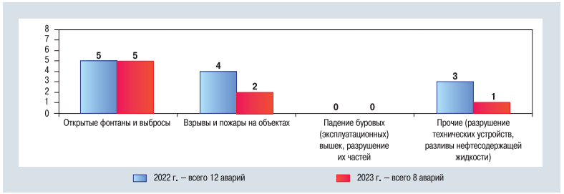

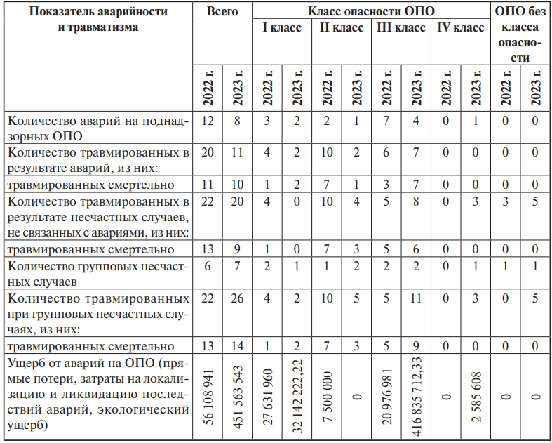

Рисунок 3 – Сведения об аварийности и травматизме на объектах нефтегазодобывающей промышленности различных классов опасности в 2022–2023 годах.

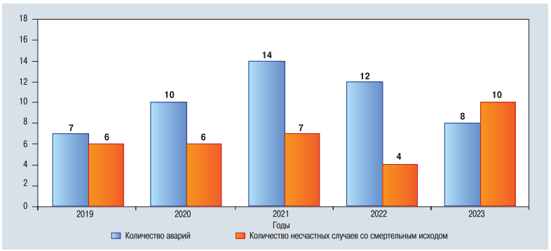

Рисунок 4 – Динамика аварийности и производственного травматизма со смертельным исходом за 2019–2023 годы

Обобщенные причины аварий и несчастных случаев со смертельным исходом в 2023 году на объектах нефтегазодобывающей промышленности:

- ошибки персонала эксплуатирующих и сервисных организаций, связанные с несоблюдением требований законодательства в области промышленной безопасности;

- при техническом обслуживании и ремонте основного технологического и вспомогательного оборудования, в том числе при организации и проведении газоопасных и огневых работ;

- физический износ оборудования как основная причина разгерметизации и разрушения технических устройств, применяемых на опасных производственных объектах;

- неосуществление со стороны заказчика производственного контроля за соблюдением требований промышленной безопасности;

- допуск к работе персонала, не удовлетворяющего соответствующим квалификационным требованиям;

- допуск к работе персонала, не ознакомленного перед началом работ с планами ремонтных работ и реконструкции, Планом мероприятий по локализации и ликвидации последствий аварий (ПМЛА) и возможными осложнениями и авариями; необученность персонала;

- действиям, предусмотренным ПМЛА;

- несоблюдение расстояний размещения спецтехники и оборудования;

- отсутствие контроля за уровнем жидкости в оборудовании;

- нарушение схемы установки и обвязки оборудования;

-несвоевременная герметизация утечек нефти или невыполнение требований ПМЛА при их обнаружении.

*Наиболее часто встречающиеся нарушения на объектах нефтегазодобывающей промышленности:*

- отсутствие документов, подтверждающих право собственности на недвижимость, входящую в состав ОПО предприятий;

- отсутствие актов приемки участков буровых работ и буровых установок в эксплуатацию;

- необеспечение полноты и достоверности сведений при регистрации (перерегистрации) ОПО в государственном реестре ОПО;

- отсутствие аттестации в области промышленной безопасности руководителей и специалистов, осуществляющих деятельность в области промышленной безопасности;

- проведение реконструкции ОПО с нарушениями законодательства Российской Федерации о градостроительной деятельности;

- отсутствие учета инцидентов, несвоевременная передача оперативных сообщений об авариях;

- разработка технологических регламентов опасных производственных объектов без учета проектной документации, а также перечня параметров, определяющих опасность процессов и подлежащих дистанционному контролю;

- нарушения в части организации и осуществления производственного контроля;

- нарушение требований при организации и проведении газоопасных работ;

- нарушения требований к разработке планов мероприятий по локализации и ликвидаций последствий аварий на ОПО;

- несвоевременное проведение экспертизы промышленной безопасности технических устройств, а также их эксплуатация при отклонении регламентированных параметров при ведении технологических процессов;

- отсутствие разработанных изготовителем руководств (инструкций) по эксплуатации и паспортов на технические устройства.

# Анализ условий возникновения и развития аварий на декларируемом объекте

# Определение возможных причин возникновения аварии на декларируемом объекте и факторов, способствующих возникновению и развитию аварий на декларируемом объекте

Анализируемые объекты является объектами повышенной опасности, т.к. связаны с обращением больших объёмов веществ, обладающих взрывопожароопасными и токсическими свойствами и создающих реальную угрозу возникновения источника чрезвычайных ситуаций.

Концентрация на ограниченной территории больших объёмов взрыво- и пожароопасных веществ, коррозионная активность нефти, создают дополнительную опасность разгерметизации системы. Ряд технологических операций характеризуются повышенной опасностью при их проведении.

Трубопроводные системы, по которым транспортируются весьма значительные объёмы опасных веществ, так же являются источником повышенной опасности из-за большого количества сварных и фланцевых соединений, запорной и регулирующей арматуры. Быстрое перекрытие технологических потоков может привести к гидравлическим ударам с последующим разрушением трубопроводов и оборудования.

Реализация энергетического потенциала опасных веществ в нежелательном и неуправляемом режиме (пожары, взрывы) по причинам техногенного и природного характера может создать комплекс поражающих факторов для людей, промышленной инфраструктуры и экологии.

Перечень основных факторов и возможных причин, способствующих возникновению и развитию аварий, приведён в разделе 2.1.3.

Выше представлен перечень аварий и неполадок, имевших место на других аналогичных объектах, и проведён их анализ, на основании которого можно составить прогноз возникновения и развития аварий с определением их возможной частоты и тяжести последствий. С высокой степенью статистически подтверждаемой достоверности можно полагать, что основными причинами возникновения и развития аварий на подобных производствах являются:

Ошибочные действия обслуживающего персонала:

• нарушение регламента при пуске, останове и нормальной эксплуатации;

• несоблюдение сроков ревизии предохранительных устройств;

• несоблюдение сроков поверки приборов КИПиА;

• несоблюдение сроков проведения диагностики оборудования;

• нарушение регламентов ремонтных, сварочных и газоопасных работ;

• несоблюдение производственных инструкций и эксплуатационных требований заводов-изготовителей оборудования.

Возможные причины возникновения аварий на линейном объекте обусловлены воздействием на оборудование (трубопроводы) следующих пяти групп факторов:

Группа 1 - внешние антропогенные воздействия;

Группа 2 - коррозия;

Группа 3 - природные воздействия;

Группа 4 - конструктивно-технологические факторы;

Группа 5 - дефекты оборудования и сварных швов.

Каждая из описанных групп характеризуется рядом составляющих, имеющих для каждого отдельно взятого участка свои специфические значения.

Так для первой группы, существенными являются: глубина заложения трубопровода; уровень антропогенной активности; опасность диверсий и врезок с целью хищения нефти.

Вторая группа факторов оценивает объективно существующие условия, способствующие интенсификации коррозии (коррозионной активности грунтов, обводненности, наличии других подземных металлических сооружений, в том числе токопроводящих) и эффективности пассивной и активной защиты от агрессивных коррозионных воздействий.

В третьей группе рассматриваются факторы влияния, связанные с природными воздействиями механического характера:

1. повреждения оборудования при деформациях грунта, происходящих в форме обвалов, оползней, селевых потоков, термокарста, пучения грунта, солифлюкции;
2. неравномерная осадка, которая более всего проявляется на наземных узлах разветвлённой конфигурации, арматуре и на примыкающих к ним участках;
3. размывы связанные с переформированием русла реки, и повреждения трубопровода от гидродинамического воздействия потока.

Четвертая группа включает факторы, отражающие влияние на вероятность аварии качества основных проектных решений. Здесь оценивается точность учёта всех возможных нагрузок и воздействий на трубопровод при расчёте его конструкции.

В пятую группу входят три фактора, отражающие контроль (диагностику) состояния оборудования. Учитываются время, прошедшее после последней диагностики, принятые меры, количество (плотность) и опасность дефектов оборудования.

В целом выявление возможных причин возникновения и развития аварий и инцидентов на объекте основано на результатах:

1) анализа физико-химических свойств обращающихся опасных веществ;

2) анализа критического значения параметров технологических процессов;

3) анализа сведений по техническому состоянию технологического оборудования;

4) анализа условий эксплуатации технологических систем;

5) анализа сведений по имевшим место на опасных объектах авариям и инцидентам.

# Определение сценариев аварий на декларируемом объекте для опасных веществ

Концепция анализа риска заключается в построении множества сценариев возникновения и развития возможных аварий на объекте, с последующей оценкой частот реализации и определением масштабов последствий каждого из них. Из этого множества выбираются наиболее вероятные и «наихудшие» варианты, которые представляют наибольший интерес при планировании действий в условиях чрезвычайных ситуаций на опасном объекте и разработке превентивных мер по защите персонала объекта и проживающего рядом населения.

При оценке событий, способных привести к аварийной разгерметизации технологического оборудования, разработчики декларации руководствовались следующими соображениями:

- во-первых, реализация такого события должна приводить к аварийной (чрезвычайной) ситуации (разрушению технологического оборудования);

- во-вторых, это событие должно быть реальным (не противоречить законам природы), возможно, уже имевшим место в практике на аналогичных объектах.

Возникновение и развитие аварий на составляющих декларируемого объекта в общем виде можно представить следующим образом:

1. происходит нарушение герметичности системы или неконтролируемый выход нефти и ПГФ (первичное облако);
2. нефть выходит наружу, растекаясь по подстилающей поверхности;
3. в результате испарения образуется вторичное паровоздушное взрывопожароопасное облако;
4. случайный источник (открытый огонь, искрение электрооборудования, разряды статического электричества, разряды атмосферного электричества, искры механического происхождения и др.) приводит к воспламенению (взрыву, либо сгоранию без возникновения давления) паров топливно-воздушной смеси (ТВС) с последующим развитием пожара разлития;
5. воздействие на людей, здания и сооружения поражающих факторов (избыточное давление, повышенная температура, токсичные продукты горения).

Интоксикация людей парами нефти и продуктами её горения, со смертельным исходом, является маловероятным, в связи с высокими пределами по летальной концентрации, поэтому ввиду незначительного риска этих факторов подобные сценарии в дальнейшем не рассматриваются.

На распространение нефти по поверхности земли влияет рельеф местности и нефтеемкость грунта, а так же наличие обвалования. Распространение паров нефти в атмосферном воздухе в основном связано с метеоусловиями и рельефом местности в зоне аварии.

Возможность воспламенения паров нефти определяется возможностью (вероятностью) нахождения в опасной зоне источника зажигания. Такими источниками на объекте могут быть: искры при проведении ремонтных работ; неисправность защиты электрооборудования; автотранспорт; разряды молнии и т.п.

Практика показывает, что возникновение и развитие аварий (сценарий аварий), как правило, характеризуется комбинацией случайных событий, возникающих с различной частотой на различных стадиях аварии, которые схематично изображаются в виде «дерева событий». При этом вероятность каждого сценария аварии рассчитывалась путём перемножения частоты головного события на вероятность конечного.

Дополнительно к выше рассмотренным факторам, характеризующих развитие аварии, следует также добавить факторы рекомендуемые к рассмотрению Руководством по безопасности "Методика моделирования распространения аварийных выбросов опасных веществ" такие как:

- рассеивание выброса опасного вещества с учётом скорости ветра и характерного размера шероховатости 5,50·10-2 м (равнинная местность: редкие деревья (лето));

- температура окружающего воздуха при котором происходит испарение опасного вещества (данный параметр влияет на испаряемость опасного вещества);

- класс устойчивости атмосферы F (инверсия, низкий уровень облачности, скорость ветра до 3 метров в секунду, так как при более интенсивном ветре образование устойчивой зоны с концентрацией между НКПР и ВКПР не наблюдается в виду рассеивания облака).

Таким образом следует определить вероятность возникновения погодных событий при который может возникнуть авария, а именно вероятность возникновения определённой температуры и скорости ветра. Для этого разработчиками РПЗ проанализированы данные по климатическим характеристикам района расположения ОПО ({{ Address_opo }}) за последние 5 лет с 2019 года по 2024 год. Данные по годовому температурному распределению представлены ниже.

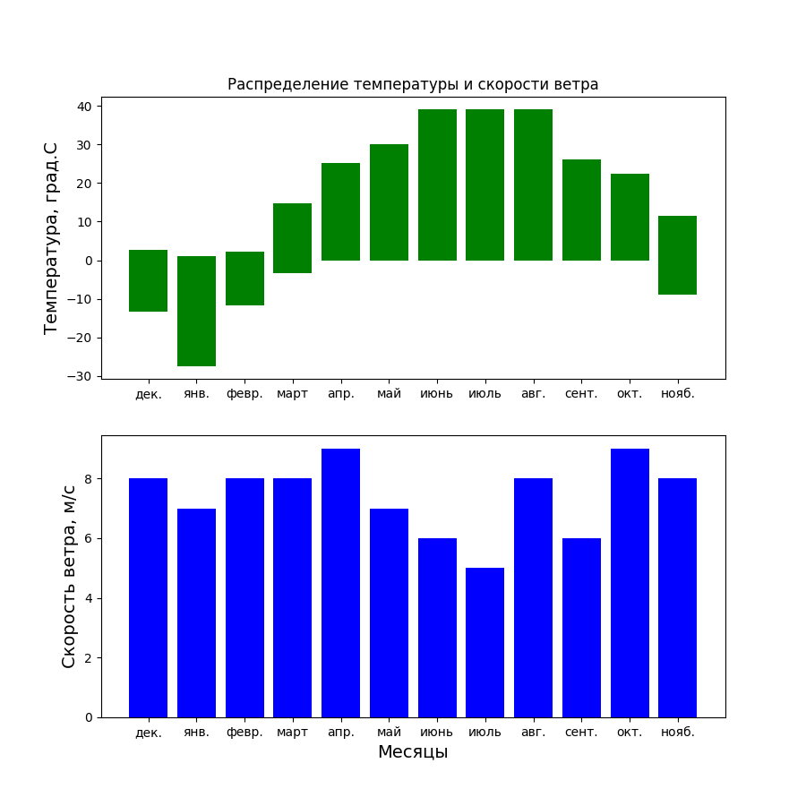

Рисунок 5 − Распределение температуры и скорости ветра (за 2019-2024 г.г. для для района расположения ОПО)

Так как разброс возможных температур достаточно велик, примем наиболее часто встречающиеся температуры и максимально возможную температуру (10°С, 20°С, tmax = 39°С) в качестве расчётных.

Статистические данные месторасположения для ОПО (с 2019 года по 2024 год) усреднённых вероятностей возникновения вышеописанных расчётных величин представлены на рисунке ниже.

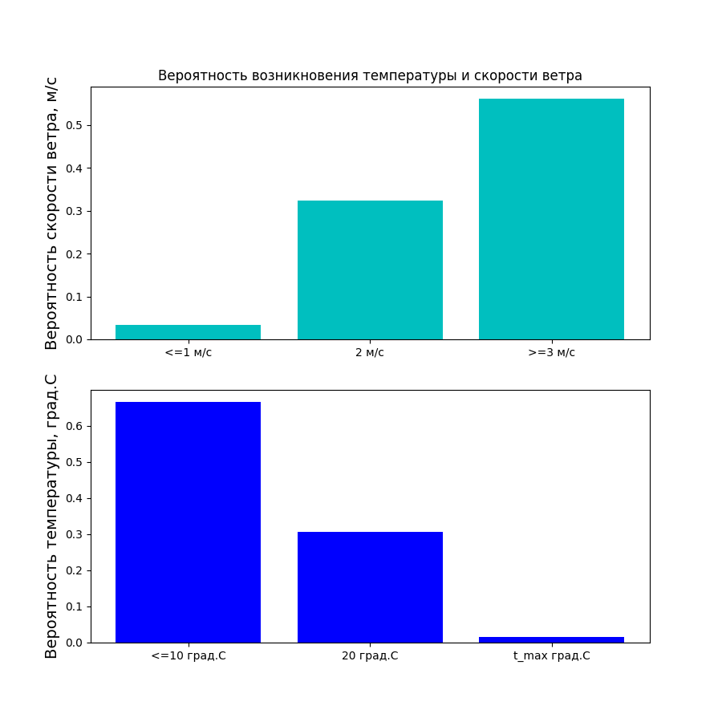

Рисунок 6 − Распределение вероятности температуры и скорости ветра (за 2019-2024 г.г. для района расположения ОПО)

Ввиду низкой интенсивности испарения и быстрого подмешивания воздуха во «вторичное облако», центр взрывоопасного облака не значительно смещается за границу пролива, при этом сильно уменьшается масса во взрывоопасных пределах, поэтому в качестве консервативной оценки рассматривалась масса во взрывоопасных пределах 10% от испарившегося вещества за 3600 секунд.

Таблица 6 - Сценарии возможных аварий на опасном объекте

| **№ сценария** | **Оборудование, характеристики окружающей среды при аварии** | **Описание** | **Частота сценария, 1/год** |
| --- | --- | --- | --- |
| {%tr for item in scenario_table %} | | | |
| {{ item.Sc }} | {{ item.Unit }} | {{ item.Sc_text }} | {{ item.Сhance }} |
| {%tr endfor %} | | | |



Рисунок 8 - «Дерево событий» для трубопроводов

* - частоты аварийной разгерметизации промысловых трубопроводов приняты согласно сведениям

[Руководства по безопасности "Методика оценки риска аварий на технологических трубопроводах, связанных с перемещением взрывопожароопасных жидкостей"](kodeks://link/d?nd=1300509015&point=mark=000000000000000000000000000000000000000000000000007D20K3"\o"’’Руководство по безопасности ’’Методика оценки риска аварий на технологических трубопроводах ...’’(утв. приказом Ростехнадзора от 28.11.2022 N 410)Руководство по безопасности от ...Статус: Действующий документ (действ. c 28.11.2022)), утвержденному

[приказом Ростехнадзора от 28 ноября 2022 г. N 411](kodeks://link/d?nd=1300506232&point=mark=0000000000000000000000000000000000000000000000000064S0IJ"\o"’’Об утверждении Руководства по безопасности ’’Методика оценки риска аварий на технологических ...’’Приказ Ростехнадзора от 28.11.2022 N 410Статус: Действующий документ (действ. c 28.11.2022)) (см. Приложение N 5 к Руководству по безопасности "Методика анализа риска аварий на опасных производственных объектах нефтегазодобычи", утв. приказом Ростехнадзора от 10 января 2023 г. N 4)

# Обоснование применяемых физико-математических моделей и методов расчета с оценкой влияния исходных данных на результаты анализа риска аварии

Оценка опасного воздействия в случае аварии выполнена по методикам:

1) Взрыв облака паровоздушной смеси.

Методика определения расчетных величин пожарного риска на производственных объектах. Утверждена приказом МЧС РФ от 26.06.2024 № 533, зарегистрировано в Минюсте от 17.08.2009 г. № 14541 (Приложение 3. Раздел IV)

Руководство по безопасности «Методика оценки последствий аварийных взрывов топливно-воздушных смесей» (утв. приказом Ростехнадзора от 28.11.2022 г. №412)

2) Оценка теплового воздействия.

Методика определения расчетных величин пожарного риска на производственных объектах. Утверждена приказом МЧС РФ от 26.06.2024 № 533, зарегистрировано в Минюсте от 17.08.2009 г. № 14541 (Приложение 3. Раздел VI)

3) Выброс опасного вещества (образование зоны загазованности, зон токсического поражения).

Приказ Федеральной службы по экологическому, технологическому и атомному надзору от 02.11.2022 N 385 "Об утверждении Руководства по безопасности "Методика моделирования распространения аварийных выбросов опасных веществ".

4) Оценка ущерба

«Оценка экономического ущерба от аварий на опасном производственном объекте. Методические указания к практическим занятиям по курсу «Управление техносферной безопасностью»», УДК 65.012.8:338.45(075.9).

5) Количество погибших и пострадавших

Методика определения расчетных величин пожарного риска на производственных объектах. Утверждена приказом МЧС РФ от 26.06.2024 № 533, зарегистрировано в Минюсте от 17.08.2009 г. № 14541 (Приложение 4)

Приказ Федеральной службы по экологическому, технологическому и атомному надзору от 3 ноября 2022 г. N 387 "Об утверждении руководства по безопасности "Методические основы по проведению анализа опасностей и оценки риска аварий на опасных производственных объектах" (Приложение 5)

6) Определение основных показателей риска

Приказ Федеральной службы по экологическому, технологическому и атомному надзору от 3 ноября 2022 г. N 387 "Об утверждении руководства по безопасности "Методические основы по проведению анализа опасностей и оценки риска аварий на опасных производственных объектах"

7) Оценка количества опасных веществ, участвующих в аварии

Приказ Федеральной службы по экологическому, технологическому и атомному надзору от 02.11.2022 N 385 "Об утверждении Руководства по безопасности "Методика моделирования распространения аварийных выбросов опасных веществ".

При расчетах по указанным выше методикам использовали следующие предположения и допущения:

1. В случае аварии происходит мгновенное полное или частичное разрушение оборудования.

2. При оценке количества веществ, участвующих в аварии принято:

* в авариях с разрушением трубопроводного оборудования в аварии участвует вся масса вещества, находящегося в оборудовании, а также масса вещества, которая поступает из за время отсечения;
* при определении массы испарившегося вещества брали максимальное количество, соответствующее средней максимальной температуре наиболее жаркого месяца;
* максимальное время испарения составляет 3600 с;
* при выбросе метана на наружной площадке рассматривается сценарий только факельного горения;
* размер отверстия при частичной разгерметизации соответствует максимальному диаметру трубопровода оборудования;
* время истечения при частичной разгерметизации принимается не более 300 секунд.

3. При оценке количества опасных веществ, участвующих в создании поражающих факторов, принято:

* во взрыве ТВС на открытом пространстве и при пожаре-вспышке участвует определенная доля[1] от массы газа (пара), поступившего в атмосферу;
* при пожаре пролива – масса жидкой фазы, поступающая на подстилающую поверхность;
* при образовании облака испарение принимается равным 3600 секунд;
* при экологическом загрязнении атмосферы (без возникновения пожара или взрыва) – масса паров, поступающая в течение 1 часа.

4. В качестве поражающих факторов рассматривали:

* воздушную ударную волну (ВУВ);
* тепловое излучение горящих факелов, пожаре пролива, пожара-вспышки;
* токсическое поражение сероводородом.

5. В качестве зон действия поражающих факторов принимали:

* для воздушной ударной волны – круг со смещенным центром на величину радиуса НКПР(воспламенения) облака ТВС, учитывающий максимально возможный дрейф;
* для теплового излучения горящих проливов – зону в виде круга с центром совпадающим с центром оборудования;
* для поражения горячими продуктами сгорания при факельном горении – круг с радиусом равным длине факела,
* для токсического поражения круг с радиусом равным зонам смертельного и порогового поражения.

6. При оценке риска на объекте декларирования принимали следующие допущения и предположения:

* при анализе последствий аварий были приняты значения близкие или равные максимально возможным количествам опасных веществ в единице оборудования;
* предполагали, что при аварии всегда присутствует случайный источник воспламенения (искры от механических ударов и трения, открытый огонь, разряды статического электричества, электрооборудование, нагретые поверхности и т.п.) и будет иметь место горение (пролива, облака);
* зону поражения открытым пламенем при воспламенении облака принимали максимально возможной (т.е. предполагали, что при рассеянии облако воспламенялось в момент, когда оно достигало наибольшего объема и покрывало наибольшую площадь);
* при расчете рассеяния для заданных скорости ветра и времени суток всегда брали наихудшие условия рассеяния (это допущение обусловлено тем, что данные по частоте возникновения различных условий рассеяния при известных скоростях ветра отсутствуют);
* условную вероятность поражения человека при возникновении поражающих факторов аварии рассчитывали по «пробит»-функции;
* при определении условной вероятности присутствия человека (индивидуума) в данной точке (области) пространства при i-м сценарии аварии учитывали продолжительность рабочей смены и время нахождения человека в зоне действия поражающих факторов.

При оценке последствий аварийных ситуаций рассматривался весь спектр возможных ситуаций в зависимости от времени года, суток, при различных погодных условиях. Однако для определения максимальных размеров зон поражения выбирали наихудшие условия для каждого сценария.

Для целей количественной оценки риска аварий приняты следующие предположения и допущения:

- при определении количеств веществ, способных участвовать в аварии, выбирали наиболее неблагоприятный вариант аварии или период работы технологического оборудования, при котором в аварии участвует наибольшее количество опасного вещества;

- в расчеты включено технологическое оборудование, которое вносит наиболее существенный вклад в образование опасных факторов возможных аварий, а именно в качестве порогового значения массы выброса опасного вещества при рассмотрении возможных аварий принята масса участвующая в аварии более 500 кг согласно Приказа Федеральной службы по экологическому, технологическому и атомному надзору от 20 ноября 2023 года N 410 "Об утверждении руководства по безопасности "Методические рекомендации по классификации техногенных событий в области промышленной безопасности на опасных производственных объектах нефтегазового комплекса";

- при определении поражения людей были приняты критерии, изложенные в Руководстве безопасности «Методические основы анализа опасностей и оценки риска на опасных производственных объектах» (утв. Приказом Ростехнадзора №387 от 3.11.22 г.), – при поражении открытым пламенем (сгорание облака, горение факела) предполагалось, что смертельное поражение получает любой человек, оказавшийся в области, охваченной пламенем;

- при расчёте поражения тепловым излучением человека предполагалось, что человек покидает зону поражения со скоростью 5 м/с;

- зона поражения открытым пламенем при воспламенении облака принималась максимально возможной;

- персонал равномерно распределён в по производственной площадке;

- при выбросе жидкой фазы на неограниченную поверхность за максимальный размер пролива принимается размер, при котором толщина слоя жидкости равна 0,05 м (как при проливе на спланированное грунтовое покрытие);

- оборудование которое содержит сероводород, рассматривается на возможность токсического поражения;

- масса испарившегося вещества, а так же доля вещества способная к воспламенению вещества участвующая во взрыве для конкретных метеорологических условий определялось Руководству по безопасности «Методика моделирования распространения аварийных выбросов опасных веществ» (Утв. приказом Ростехнадзора от 02.11.2022 № 385) через распределение концентрации по формулам для «вторичного» облака, с учётом изменения расхода в шлейфе, гравитационного растекания облака, бокового рассеяние выброса за счёт атмосферной диффузии и сохранения энергии в облаке. Ввиду низкой интенсивности испарения и быстрого подмешивания воздуха во «вторичное облако», центр взрывоопасного облака не выходит за границу пролива, в связи с чем дрейф испарившейся нефти можно охарактеризовать как не значительный и принять в качестве центра взрывоопасного облака центр пролива.

- с увеличением скорости ветра более 1 м/с масса топливно-воздушной смеси значительно падает, таким образом, в дальнейшем проведены расчеты для различных температур, согласно статистических данных при скорости ветра в 1 м/с.

Наибольшее влияние на результаты расчёта зон поражения оказывает количество опасных веществ, участвующих в аварии и в создании поражающих факторов. При оценке количества вещества, участвующего в аварии, приняты значения, близкие или равные максимально возможным количествам опасных веществ, которые могут быть вовлечены в аварию.

Наиболее чувствительным показателем (по степени влияния исходных данных на рассчитываемые показатели опасности) является время отсечения аварийного оборудования.

Ввиду низкой интенсивности испарения и быстрого подмешивания воздуха во «вторичное облако», центр взрывоопасного облака не выходит за границу пролива, в связи с чем дрейф испарившейся нефти можно охарактеризовать как не значительный и принять в качестве центра взрывоопасного облака центр пролива.

Таким образом, с точки зрения наихудших условий развития аварии и принятых допущений и предположений получены максимальные размеры зон поражения. Поэтому использование любых других вариантов исходных данных не приведёт к увеличению размеров зон поражения и вероятностей возникновения аварий.

# Оценка количества опасных веществ, участвующих в аварии и в создании поражающих факторов

Определение количества опасных веществ, участвующих в аварии, проводилось для основного технологического оборудования на основании методик, изложенных в государственных стандартах, действующих нормативных материалах и в разработках научно-исследовательских организаций нефтехимической, нефтеперерабатывающей и транспортирующей отраслей промышленности. Итоговая оценка разработки этого раздела анализа безопасности представлена двумя показателями – количеством опасного вещества, участвующего в аварии, и количеством опасного вещества, создающим поражающие факторы.

Количество опасного вещества поступающее при аварии, а так же испарившегося опасного вещества (ПГФ) с площади разлива, определялось по «Методика моделирования распространения аварийных выбросов опасных веществ» (Утв. приказом Ростехнадзора от 02.11.2022 № 385). Длительность испарения жидкости принимается равной времени её полного испарения, но не более 3600 с.

Доля испарившегося опасного вещества участвующая во взрыве для конкретных метеорологических условий определялось по «Методика моделирования распространения аварийных выбросов опасных веществ» (Утв. приказом Ростехнадзора от 02.11.2022 № 385) через распределение концентрации по формулам для «вторичного» облака, с учётом изменения расхода в шлейфе, гравитационного растекания облака, бокового рассеяние выброса за счёт атмосферной диффузии и сохранения энергии в облаке.

Ввиду низкой интенсивности испарения и быстрого подмешивания воздуха во «вторичное облако», центр взрывоопасного облака не выходит за границу пролива, в связи с чем дрейф испарившейся нефти можно охарактеризовать как не значительный и принять в качестве центра взрывоопасного облака центр пролива.

*Расчет объема (массы) разлившейся нефти (линейный участок)*

На участке линейной части промыслового трубопровода (ЛЧ ПТ) протяженностью между насосными станциями (узлами подключения) (далее - , ), на котором на расстоянии х от станций предпологается что произошла аварийная утечка через эффективную площадь аварийного отверстия .

Общий объем вытекшей жидкости определяется процессами во всей разветвленной трубопроводной системе. Общий объем V определяют по формуле:

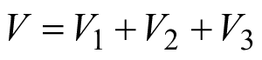,

где: - объем жидкости, вытекшей в напорном режиме, с момента повреждения до остановки перекачки, м;

- объем жидкости, вытекшей в безнапорном режиме, с момента остановки перекачки до закрытия трубопроводной арматуры, м;

- объем жидкости, вытекшей с момента закрытия трубопроводной арматуры до прекращения утечки (до момента прибытия аварийно-восстановительной бригады и ликвидации утечки или до полного опорожнения отсеченной части трубопровода), м.

Объем , вытекший из участка ЛЧ ПТ за интервал времени с момента возникновения аварии до остановки перекачки, определяют численным решением системы дифференциальных уравнений в частных производных, включающей законы сохранения массы, импульса и энергии потока ньютоновской жидкости:

уравнение неразрывности (уравнение сохранения массы):

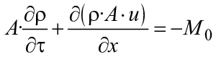;

уравнение сохранения импульса:

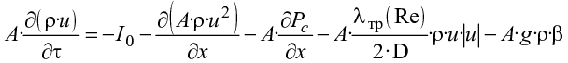;

уравнение сохранения энергии:

;

связь давления, плотности и температуры (уравнение состояния):

,

где: - расстояние от начала ПТ, м;

- осредненное по сечению давление жидкости, Па;

- давление при нормальных условиях, Па (101325 Па);

- температура при нормальных условиях, K (293,15 K);

- осредненная по сечению плотность, кг/м;

- плотность жидкости при нормальных условиях, кг/м;

u - осредненная по сечению скорость жидкости, м/с;

- коэффициент трения, зависящий от режима течения в трубе (от числа Рейнольдса ), при необходимости в эту величину включаются и местные сопротивления на различных элементах (задвижках, клапанах и т.д.);

- площадь поперечного сечения трубопровода, в общем случае переменная по трассе, м;

- номинальный диаметр ПТ, в общем случае переменный по трассе;

- удельная (на единицу длины трубы) интенсивность выброса жидкости из трубы на месте разрушения, кг/с/м;

- удельная (на единицу длины трубы) интенсивность потери импульса при выбросе жидкости из трубы на месте разрушения, кг/с/м;

- удельная (на единицу длины трубы) интенсивность потери внутренней энергии при выбросе жидкости из трубы на месте разрушения, Дж/с/м;

- ускорение свободного падения, м/с;

- локальный угловой коэффициент трассы ПТ ();

- удельная внутренняя энергия, Дж/кг;

- коэффициент теплового объемного расширения, 1/K;

- удельная (на единицу длины трубы) интенсивность энергии, поступающей к транспортируемому продукту при его нагревании в нагревателях;

- удельная (на единицу длины трубы) интенсивность теплообмена с окружающей средой;

- скорость распространения звука в транспортируемой продукции, м/с;

- нивелирная отметка трассы, м;

- кинематический коэффициент вязкости (), м/с;

- динамический коэффициент вязкости жидкости (в общем случае зависящий от температуры транспортируемой среды), Н·с/м.



*Допущения принятые при решении системы уравнений:*

- температура в трубе остается постоянной (или меняется незначительно) на всем протяжении ПТ (, изотермическое течение), таким образом уравнение уравнение сохранения энергии не учитывается;

- плотность при решении уравнений полагает равной начальной плотности;

- решение уранений производим только для одного участка;

- начальные и граничные условия принимаются согласно расчетно-гидравлической схеме;

- течение на участках происходит на полное сечение.

Оценка количества опасных веществ, участвующих в аварии приводится в таблице ниже.

Таблица 7 – Количество опасного вещества, участвующего в аварии

| **№ сценария** | **Оборудование, характеристики окружающей среды при аварии** | **Количество ОВ участвующего в аварии, т** | **Количество ОВ в создании поражающего фактора, т** |
| --- | --- | --- | --- |
| {%tr for item in mass_table %} | | | |
| {{ item.Sc }} | {{ item.Unit }} | {{ item.M1 }} | {{ item.M2 }} |
| {%tr endfor %} | | | |

# Расчёт вероятных зон действия поражающих факторов

*Расчёт избыточного давления*

Расчёт радиусов зон поражения проводится в соответствии с Руководство по безопасности «Методика оценки последствий аварийных взрывов топливно-воздушных смесей». (утверждена приказом Ростехнадзора №412 от 28.10.2022 г.).

Для оценки воздействия воздушной ударной волны применялись критерии установленные установленные Руководством по безопасности « Методические основы анализа опасностей и оценки риска аварий на опасных производственных объектах». (утверждена приказом Ростехнадзора №387 от 03.11.2022 г.)

Таблица 8 – Классификация зон разрушения

|  |  |
| --- | --- |
| **Класс зоны разрушения** | **ΔРф, кПа** |
| Полное разрушение зданий | > 100 |
| Тяжелые повреждения, здание подлежит сносу | 70 |
| Средние повреждения зданий, возможно восстановление здания | 28 |
| Разрушение оконных проемов, легкосбрасываемых конструкций | 14 |
| Частичное разрушение остекления | < 2 |

Величина избыточного давления на фронте падающей ударной волны принимается безопасной для человека 5 кПа.

Ввиду низкой интенсивности испарения и быстрого подмешивания воздуха во «вторичное облако», центр взрывоопасного облака не выходит за границу пролива, в связи с чем дрейф испарившейся нефти можно охарактеризовать как не значительный и принять в качестве центра взрывоопасного облака центр пролива.

Таблица 9 – Данные о степени разрушения производственных, административных зданий и сооружений, имеющих разную устойчивость

| **Тип зданий, сооружений** | **Разрушение при избыточном давлении на фронте ударной волны , кПа** | | | |
| --- | --- | --- | --- | --- |
| **Слабое** | **Среднее** | **Сильное** | **Полное** |
| Промышленные здания с тяжелым металлическим или железобетонным каркасом | 20-30 | 30-40 | 40-50 | >50 |
| Промышленные здания с легким каркасом и бескаркасной конструкции | 10-20 | 25-35 | 35-45 | >45 |
| Складские кирпичные здания | 10-20 | 20-30 | 30-40 | >40 |
| Одноэтажные складские помещения с металлическим каркасом и стеновым заполнением из листового металла | 5-7 | 7-10 | 10-15 | >15 |
| Бетонные и железобетонные здания и антисейсмические конструкции | 25-35 | 80-120 | 150-200 | >200 |
| Здания железобетонные монолитные повышенной этажности | 25-45 | 45-105 | 105-170 | 170-215 |
| Котельные, регуляторные станции в кирпичных зданиях | 10-15 | 15-25 | 25-35 | 35-45 |
| Деревянные дома | 6-8 | 8-12 | 12-20 | >20 |
| Подземные сети, трубопроводы | 400-600 | 600-1000 | 1000-1500 | 1500 |
| Трубопроводы наземные | 20 | 50 | 130 | - |
| Кабельные подземные линии | до 800 | - | - | 1500 |
| Цистерны для перевозки нефтепродуктов | 30 | 50 | 70 | 80 |
| Резервуары и емкости стальные наземные | 35 | 55 | 80 | 90 |
| Подземные резервуары | 40 | 75 | 150 | 200 |

Таблица 10 – Зависимость условной вероятности поражения человека с разной степенью тяжести от степени разрушения здания

|  |  |  |  |  |
| --- | --- | --- | --- | --- |
| **Тяжесть поражения** | **Степень разрушения** | | | |
| **Полная** | **Сильная** | **Средняя** | **Слабая** |
| Смертельная | 0,6 | 0,49 | 0,09 | 0 |
| Тяжелая травма | 0,37 | 0,34 | 0,1 | 0 |
| Легкая травма | 0,03 | 0,17 | 0,2 | 0,05 |

*Расчет интенсивности теплового излучения*

Расчёт радиусов зон поражения проводится в соответствии с Методикой определения расчетных величин пожарного риска на производственных объектах. (утверждена приказом МЧС №533 от 26.06.2024 г.).

Для оценки воздействия интенсивности теплового излучения применялись критерии установленные Руководством по безопасности « Методические основы анализа опасностей и оценки риска аварий на опасных производственных объектах». (утверждена приказом Ростехнадзора №387 от 03.11.2022 г.)

Таблица 11 - Предельно допустимая интенсивность теплового излучения

| **Степень поражения** | **Интенсивность теплового излучения, кВт/м2** |
| --- | --- |
| Непереносимая боль через 20-30 с  Ожог 1 степени через 15-20 с  Ожог 2 степени через 30-40 с | 7,0 |
| Непереносимая боль через 3-5 с  Ожог 1 степени через 6-8 с  Ожог 2 степени через 12-16 с | 10,5 |
| Без негативных последствий в течение длительного времени | 1,4 |
| Безопасно для человека в брезентовой одежде | 4,2 |

Таблица 12 - Значения и для оборудования разных классов чувствительности к воздействию тепловой радиации

|  |  |  |  |
| --- | --- | --- | --- |
| **Класс чувствительности оборудования** | **Тип оборудования** | **, кВт·с/м** | **,**  **кВт·с/м** |
| I (высокочувствительное) | Расположенное вне укрытий сложное технологическое оборудование | 3300 | 10000 |
| II (среднечувствительное) | Оборудование в блок-контейнерах или индивидуальных укрытиях.  Незащищенные крановые узлы, средства электрохимической защиты, контрольные пункты телемеханики, опоры ЛЭП и другое незащищенное технологическое оборудование с фланцевыми соединениями с чувствительными к нагреву материалами-уплотнителями | 8300 | 25000 |
| III (слабочувствительное) | Наземные трубопроводы, крановые узлы в защитном укрытии | 35000 | 45000 |

Таблица 13 – Зависимость степени повреждения зданий, сооружений, транспортных средств (при условии их возгорания) от воздействующего на них теплового потока и типа по пожарной нагрузке [2]

|  |  |  |  |
| --- | --- | --- | --- |
| **Значение** | **Степень повреждения зданий, сооружений, транспортных средств\*** | | |
| **воздействующего** | **Тип объекта по уровню пожарной нагрузки** | | |
| **теплового потока, кВт/м** | Офисные и жилые здания, грузовики и трейлеры с тентами из горючих материалов (высокая пожарная нагрузка) | Вспомогательные производственные здания, транспортные средства (средняя пожарная нагрузка) | Основные производственные здания и цеха с минимумом горючих материалов, автодороги, железные дороги, металлические наружные конструкции (низкая пожарная нагрузка) |
| Менее 7 | 0 | 0 | 0 |
| От 7 включительно до 20 | 1,0 | 0,1 | 0 |
| От 20 включительно до 25 | 1,0 | 0,4 | 0,1 |
| От 25 включительно до 30 |  | 0,7 |  |
| От 30 включительно до 35 |  | 1,0 |  |
| Свыше 35 | 1,0 | 1,0 | 1,0 |
| * Численные значения степени повреждения соответствуют: отсутствие повреждений - 0; слабые повреждения - 0,1; средние повреждения - 0,4; сильные повреждения - 0,7; полное уничтожение - 1,0. | | | |

*Расчёт пожара-вспышки*

В случае образования паровоздушной смеси в не загромождённом технологическим оборудованием пространстве и его зажигании относительно слабым источником (например, искрой) сгорание этой смеси происходит, как правило, с небольшими видимыми скоростями пламени. При этом амплитуды волны давления малы и могут не приниматься во внимание при оценке поражающего воздействия. В этом случае реализуется так называемый пожар-вспышка, при котором зона поражения высокотемпературными продуктами сгорания паровоздушной смеси практически совпадает с максимальным размером облака продуктов сгорания (т.е. поражаются в основном объекты, попадающие в это облако).

Расчёт радиусов зон поражения при пожаре-вспышке проводится в соответствии с Методикой определения расчетных величин пожарного риска на производственных объектах. (утверждена приказом МЧС №533 от 26.06.2024 г.).

Радиус воздействия высокотемпературных продуктов сгорания паровоздушного облака при пожаре-вспышке  определяется формулой:

,

где:  - горизонтальный размер взрывоопасной зоны.

*Расчет токсического поражения*

Расчёт радиусов зон поражения проводится в соответствии с Руководство по безопасности «Методика моделирования распространения аварийных выбросов опасных веществ». (утверждена приказом Ростехнадзора №385 от 02.11.2022 г.).

В качестве расчетной применяется модель распространения в атмосфере "тяжелого" газа, которая учитывает следующие процессы:

а) распространение длительного строевого выброса в атмосфере из круглого отверстия разрушения, эквивалентного по площади реальному отверстию разрушения; при этом если для моделирования рассеяния достаточно рассмотрения только струевого участка, то допускается расчет струевого выброса не только отрицательной плавучести ("тяжелый" газ), но и "легких" и "нейтральных" газов;

б) движение облака (в т.ч. осевшего на поверхность земли) с учетом изменения скорости ветра по высоте;

в) гравитационное растекание облака;

г) рассеяние облака в вертикальном направлении за счет атмосферной турбулентности (подмешивание воздуха в облако);

д) рассеяние облака в горизонтальном направлении за счет подмешивания воздуха в облако, происходящего как за счет атмосферной турбулентности, так и за счет гравитационного растекания;

е) нагрев или охлаждение облака за счет подмешивания воздуха;

ж) фазовые переходы опасного вещества в облаке ("газ-жидкость" и "жидкость-газ");

з) теплообмен облака с подстилающей поверхностью.

Ввиду того что нефть не образует первичного облака, расчет зон токсического поражения принимается только для вторичного облака.

Под первичным облаком понимается облако опасного вещества, образующееся в результате очень быстрого (за 1 - 2 минуты) перехода в атмосферу части опасного вещества и распространяющееся по ветру от места выброса, в первичном облаке может существовать ядро - область пространства, в которой концентрация на заданной высоте постоянна.

Под вторичным облаком (или шлейфом) понимается облако опасного вещества, образующееся в результате длительного выброса газа или перегретой вскипающей жидкости, а также в результате испарения опасного вещества с подстилающей поверхности или из разгерметизированного оборудования и распространяющееся по ветру от места выброса; во вторичном облаке может существовать ядро – область пространства, в которой концентрация на заданной высоте постоянна (не изменяется при перемещении в горизонтальном направлении, перпендикулярном ветру, хотя может изменяться при перемещении по вертикали).

*Расчет «огненного шара»*

Крупномасштабное диффузионное горение, реализуемое при разрыве емкостного оборудования с горючей жидкостью под давлением с воспламенением содержимого емкостного оборудования возможно при попадании емкостного оборудования в очаг пожара.

Расчёт радиусов зон поражения проводится в соответствии с Методикой определения расчетных величин пожарного риска на производственных объектах. (утверждена приказом МЧС №533 от 26.06.2024 г.).

Для оценки воздействия интенсивности теплового излучения применялись критерии установленные Методикой определения расчетных величин пожарного риска на производственных объектах. (утверждена приказом МЧС №533 от 26.06.2024 г.).

Таблица 14 – Зоны действия поражающих факторов

| **№ сценария** | **Оборудование** | **q=10,5** | **q=7,0** | **q=4,2** | **q=1,4** | **P=28** | **Р=14** | **P=5** | **Р=2** | **Lф** | **Дф** | **Rнкпр** | **Rвсп** | **LPt** | **PPt** | **Q=600** | **Q=320** | **Q=220** | **Q=120** |
| --- | --- | --- | --- | --- | --- | --- | --- | --- | --- | --- | --- | --- | --- | --- | --- | --- | --- | --- | --- |
| {%tr for item in calc_table %} | | | | | | | | | | | | | | | | | | | |
| {{ item.Sc }} | {{ item.Unit }} | {{ item.q_10 }} | {{ item.q_7 }} | {{ item.q_4 }} | {{ item.q_1 }} | {{ item.P_28 }} | {{ item.P_14 }} | {{ item.P_5 }} | {{ item.P_2 }} | {{ item.Lf }} | {{ item.Df }} | {{ item.Rnkpr }} | {{ item.Rvsp }} | {{ item.Lpt }} | {{ item.Ppt }} | {{ item.Q600 }} | {{ item.Q320 }} | {{ item.Q220 }} | {{ item.Q120 }} |
| {%tr endfor %} | | | | | | | | | | | | | | | | | | | |

Прим:

q – интесивность теплового излучения, кВт/м2 (размер зоны указан в метрах)

Р – избыточное давление взрыва ТВС, кПа (размер зоны указан в метрах)

Lф – длина факела, м

Dф – диаметр факела, м

Rнкпр – радиус НКПР, м

Rвсп – радиус пожара-вспышки, м

LPt – смертельная токсодоза (размер зоны указан в метрах)

PРt - размер пороговой токсодозы (размер зоны указан в метрах)

Q – доза теплового излучения, кДж/м2 (размер зоны указан в метрах)

# Оценка возможного числа потерпевших, в том числе погибших, среди работников декларируемого объекта и иных физических лиц, которым может быть причинен вред здоровью или жизни в результате аварии на декларируемом объекте

Для оценки возможного числа потерпевших, в том числе погибших, среди работников декларируемого объекта и иных физических лиц, которым может быть причинен вред здоровью или жизни в результате аварии на декларируемом объекте использовались рекомендации Руководства по безопасности «Методика анализа риска аварий на опасных производственных объектах нефтегазодобычи», утверждённого приказом Ростехнадзора от 10.01.2023 г. № 4 (п.42 и п.43), а так же рекомендации Руководства по безопасности "Методические основы по проведению анализа опасностей и оценки риска аварий на опасных производственных объектах" (утв. приказом Ростехнадзора N 387 от 3 ноября 2022 г.) (п.39.4 и п.40).

Для оценки последствий каждого рассматриваемого i-го сценария определялось количество пострадавших в k-й подгруппе в p-й группы людей, находящихся в состоянии . . , рассчитывались на основе по формулам на основе количества людей, оказавшихся в зоне действия поражающих факторов:

;*

,

где:

- функция, описывающая территориальное распределение -й подгруппы -й группы людей, находящихся в состоянии , в пределах зоны действия поражающих факторов (плотность распределения людей, чел/м) при реализации -го сценария аварии;

- количество поражающих факторов, которые могут действовать одновременно при реализации -го сценария;

- область действия -го поражающего фактора в пределах зоны поражения, определяемой в соответствии с детерминированными критериями поражения, установленными в

[приложении N 5](kodeks://link/d?nd=1300179583&point=mark=000000000000000000000000000000000000000000000000008OG0LL"\o"’’Руководство по безопасности ’’Методические основы анализа опасностей и оценки риска аварий на ...’’(утв. приказом Ростехнадзора от 03.11.2022 N 387)Руководство по безопасности от ...Статус: Действующий документ (действ. c 03.11.2022)) Руководства, или определяемой по границе достижения вероятности гибели 0,01 (с учетом защищенности -й подгруппы -й группы людей, находящихся в состоянии ) при реализации -го сценария аварии;

- коэффициент уязвимости человека из -й подгруппы -й группы в состоянии , находящегося в точке территории с координатами от -го поражающего фактора, который может реализоваться в ходе -го сценария аварии, и зависит от защитных свойств помещения, укрытия, в котором может находиться человек в момент аварии, используемых средств индивидуальной защиты; величина: изменяется от 0 (человек неуязвим) до 1 (человек не защищен из-за незначительных защитных свойств укрытия), или превышать 1 в случае гибели людей при обрушении зданий.

Для каждого -го сценария расчет количества погибших в -й подгруппе в -й группы людей, находящихся в состоянии , в зоне действия поражающих факторов определялся по формуле:



где:

- количество поражающих факторов, которые могут действовать одновременно при реализации -го сценария в точке с координатами ;

- условная вероятность гибели незащищенного человека на открытом пространстве в точке территории с координатами от -го поражающего фактора при реализации -го сценария аварии.

Количество погибших и пострадавших для людей, находящихся в зданиях, определялось с учетом возможного разрушения здания при взрыве согласно

[приложению N 3](kodeks://link/d?nd=573200380&point=mark=00000000000000000000000000000000000000000000000000A700N8"\o"’’Об утверждении федеральных норм и правил в области промышленной ...’’Приказ Ростехнадзора от 15.12.2020 N 533ФНП в области промышленной ...Статус: Действующий документ. С ограниченным сроком действия (действ. c 01.01.2021 по 31.12.2026)) к

[федеральным нормам и правилам в области промышленной безопасности "Общие правила взрывобезопасности для взрывопожароопасных химических, нефтехимических и нефтеперерабатывающих производств"](kodeks://link/d?nd=573200380&point=mark=000000000000000000000000000000000000000000000000006520IM"\o"’’Об утверждении федеральных норм и правил в области промышленной ...’’Приказ Ростехнадзора от 15.12.2020 N 533ФНП в области промышленной ...Статус: Действующий документ. С ограниченным сроком действия (действ. c 01.01.2021 по 31.12.2026)) таким образом, что коэффициент уязвимости при реализации сценариев с взрывом равен 1, если здание попадает в зону разрушений при взрыве. При этом условная вероятность гибели людей в здании принимается в зависимости от степени разрушения зданий. Коэффициент уязвимости при реализации поражающих факторов, связанных с термическим и токсическим поражением, рекомендуется определять, исходя из способности укрытия. При отсутствии сведений о защитных свойствах укрытия следует принимать коэффициент уязвимости равным единице.

В таблице ниже приведены результаты расчета числа пострадавших и погибших.

Таблица 15 – Результаты расчета числа пострадавших и погибших

| **№ сценария** | **Оборудование, характеристики**  **окружающей среды при аварии** | **Кол-во погибших, чел** | **Кол-во пострадавших, чел** |
| --- | --- | --- | --- |
| {%tr for item in dead_table %} | | | |
| {{ item.Sc }} | {{ item.Unit }} | {{ item.Men1 }} | {{ item.Men2 }} |
| {%tr endfor %} | | | |

В качестве пострадавших и погибших прогнозируются работники ОПО, иные физические лица среди пострадавших и погибших отсутсвуют.

# Оценка возможного ущерба имуществу юридическим и физическим лицам и вреда окружающей среде

Оценка ущерба проведена в соответствии пособием «Оценка экономического ущерба от аварий на опасном производственном объекте. Методические указания к практическим занятиям по курсу «Управление техносферной безопасностью»», УДК 65.012.8:338.45(075.9).

Прямой ущерб оцевался по средней рыночной стоимости оборудования, затраты на на локализацию и ликвидацию аварии составляют 10 % от прямого ущерба.

При расчете вреда атмосферному воздуху использован Приказ Минприроды России от 28.01.2021 № 59 "Об утверждении Методики исчисления размера вреда, причиненного атмосферному воздуху как компоненту природной среды" (Зарегистрировано в Минюсте России 05.02.2021 № 62400).

При расчете вреда почве использован Приказ Минприроды России от 08.07.2010 №238 " Об утверждении Методики исчисления размера вреда, причиненного почвам как объекту охраны окружающей среды" (Зарегистрировано в Минюсте России 07.09.2010 N 18364).Результаты расчетов приведены ниже в таблице ниже.

Таблица 16 – Оценка возможного ущерба от аварии

| **Сценарий** | **Оборудование** | **D1** | **D2** | **D3** | **D4** | **D5** | **Итого,**  **млн. руб.** |
| --- | --- | --- | --- | --- | --- | --- | --- |
| {%tr for item in damage_table %} | | | | | | | |
| {{ item.Sc }} | {{ item.Unit }} | {{ item.D1 }} | {{ item.D2 }} | {{ item.D3 }} | {{ item.D4 }} | {{ item.D5 }} | {{ item.Sum }} |
| {%tr endfor %} | | | | | | | |

D1 - Прямой ущерб, млн.руб.

D2 - Затраты на локализацию и ликвидацию аварии, млн. руб.

D3 - Социально-экономические потери, млн. руб.

D4 - Косвенный ущерб, млн. руб.

D5 - Суммарный экологический ущерб, млн.руб.

# Оценка риска аварий, включающая данные о вероятности аварий, показателях риска причинения вреда работникам декларируемого объекта и физическим лицам, ущерба имуществу юридическим и физическим лицам и вреда окружающей среде (по составляющим объекта)

Раздел разработан на основании Руководства по безопасности "Методические основы по проведению анализа опасностей и оценки риска аварий на опасных производственных объектах" (утв. приказом Ростехнадзора N 387 от 3 ноября 2022 г.).

Для оценки риска аварий использовались следующие показатели риска:

- индивидуальный риск - ожидаемая частота (частота) поражения отдельного человека в результате воздействия исследуемых поражающих факторов аварии;

- потенциальный риск (или потенциальный территориальный риск) - частота реализации поражающих факторов аварии в рассматриваемой точке на площадке ОПО и прилегающей территории;

- коллективный риск (или ожидаемые людские потери) - ожидаемое количество пораженных в результате возможных аварий за определенный период времени;

- социальный риск (или риск поражения группы людей) - зависимость частоты возникновения сценариев аварий , в которых пострадало на определенном уровне не менее человек, от этого числа (представляется в виде соответствующей -кривой);

- частота реализации аварии с гибелью не менее одного человека .

Величину потенциального риска гибели людей (год) в точке для реципиентов с одинаковыми коэффициентами уязвимости  определялась по формуле:

,

где:

 - число сценариев развития аварий;

- частота реализации в течение года -го сценария развития аварии, год;

- коэффициент уязвимости для -го сценария и -го опасного фактора, который принимает значения 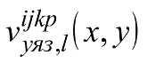.

Распределение потенциального риска представлено в разделе 5 декларации промышленной безопасности.

Индивидуальный риск оценивался частотой гибели определенного человека (человека из подгруппы людей) в результате аварий в течение года. Величину индивидуального риска 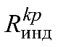, год для человека -й подгруппы -й группы определяли по формуле:

,

где:

- число различных областей территории и состояний коэффициентов защищенности при условии, что величину потенциального риска на всей площади, каждой из таких областей можно принять одинаковой;

- вероятность присутствия индивида из -й подгруппы, -й группы в -й области территории и состояний коэффициентов защищенности с учетом продолжительности действия поражающего фактора.

Величину коллективного риска по пострадавшим/погибшим людям в -й подгруппе -й группы лиц определяли по формуле:

,

Социальный риск представлен ниже в виде графика ступенчатой функции для -й группы лиц, задаваемой уравнением:

,

где - функция Хевисайда:

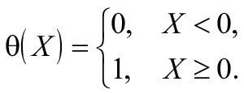

Частота аварии с гибелью не менее одного человека равна:

 и лежит в диапазоне для декларируемого объекта от {{ R1_min }} и до {{ R1_max }} 1/год.

Результаты расчета индивидуального и коллективного риска для персонала, обслуживающего декларируемый объект представлены ниже.

Результаты расчета индивидуального и коллективного риска для персонала, обслуживающего декларируемый объект представлены ниже.

Таблица 17 – Коллективный риск для персонала, обслуживающего декларируемый объект

| **Составляющая декларируемого объекта** | **Коллективный риск**  **гибели, чел∙год-1** | **Коллективный риск**  **ранения, чел∙год-1** |
| --- | --- | --- |
| {%tr for item in Risk %} | | |
| {{ item.Facility }} | {{ item.CR_death }} | {{ item.CR_injury }} |
| {%tr endfor %} | | |

Таблица 18 – Индивидуальный риск для групп людей на декларируемом объекте

| **Составляющая декларируемого объекта** | **Индивидуальный риск**  **гибели, 1∙год-1** | **Индивидуальный риск**  **ранения, 1∙год-1** |
| --- | --- | --- |
| {%tr for item in Risk %} | | |
| {{ item.Facility }} | {{ item.IR_death }} | {{ item.IR_injury }} |
| {%tr endfor %} | | |

Таблица 19 – Ущерб имуществу и вреда окружающей среде

| **Составляющая декларируемого объекта** | **Максимальный**  **суммарный ущерб, млн.руб** | **Максимальный**  **экологический ущерб, млн.руб** |
| --- | --- | --- |
| {%tr for item in Risk %} | | |
| {{ item.Facility }} | {{ item.Max_total_damage }} | {{ item.Max_eco_damage }} |
| {%tr endfor %} | | |

{{ fn }}

Рисунок 9 – F/N-диаграмма

{{ fg }}

Рисунок 10 – F/G-диаграмма

# ВЫВОДЫ И ПРЕДЛОЖЕНИЯ

# Перечень составляющих декларируемого объекта с указанием показателей риска для работников и иных юридических и физических лиц

Отнесение декларируемого объекта к категории опасных выполнено в процессе его идентификации в соответствии с положениями Федерального закона «О промышленной безопасности опасных производственных объектов». Основная опасность обусловлена содержанием больших масс опасного вещества.

В соответствии с «Порядком оформления декларации промышленной безопасности опасных производственных объектов и перечне включаемых в нее сведений», утвержденным приказом Федеральной службы по экологическому, технологическому и атомному надзору от 16.10.2020 г. № 414 с целью сравнения и полноты оценки опасности, к рассмотрению приняты сценарии среди всего разнообразия которых выбраны наиболее опасные и наиболее вероятные сценарии аварии, представленные в таблице ниже.

Таблица 20 – Результаты выбора наиболее опасных и наиболее вероятных сценариев аварий

| **Составляющая декларируемого объекта** | **Тип сценария** | **Номер сценария** | **Оборудование, вещество** | **Кол-во погибших, чел** | **Ущерб, млн.руб** | **Частота сценария, 1/год** |
| --- | --- | --- | --- | --- | --- | --- |
| {%tr for item in Sum_data %} | | | | | | |
| {{ item.Facility }} | {{ item.ScenarioType }} | {{ item.ScenarioNum }} | {{ item.Equipment }} | {{ item.Deaths }} | {{ item.Damage }} | {{ item.Probability }} |
| {%tr endfor %} | | | | | | |

При этом в качестве поражающих факторов могут выступать:

– тепловое излучение;

– избыточное давление взрыва и импульс фазы сжатия;

–токсическое поражение

Результаты проведенного анализа риска для декларируемого объекта, представлены в таблице ниже (Таблица 20).

Таблица 20 – Результаты проведенного анализа риска для декларируемого объекта

| **Составляющая декларируемого объекта** | **Индивидуальный риск**  **гибели, 1∙год-1** | **Коллективный риск гибели, чел∙год-1** |
| --- | --- | --- |
| {%tr for item in Risk %} | | |
| {{ item.Facility }} | {{ item.IR_death }} | {{ item.CR_death }} |
| {%tr endfor %} | | |

Показатели риска для иных юридических и физических лиц отсутствуют.

# Сравнительный анализ рассчитанных показателей аварии на декларируемом объекте со среднестатистическими показателями риска аварий, риска гибели людей по неестественным причинам (пожары, дорожно-транспортные происшествия), риска чрезвычайных ситуаций техногенного характера и (или) критериями приемлемого (допустимого) риска

Рассчитанные показатели риска аварий на декларируемом объекте сравнивались с данными приведенными в Руководстве по безопасности "Методика установления допустимого риска аварии при обосновании безопасности опасных производственных объектов нефтегазового комплекса" (утв. приказом Ростехнадзора от 12.09.2023 N 331).

Таблица 21 – Оценки фонового риска смертельной опасности

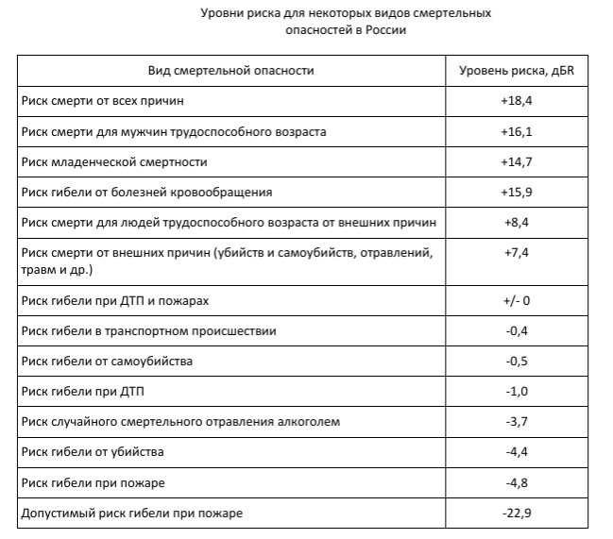

Таблица 22 – Фоновый риск причинения материального ущерба и возникновения аварии в нефтегазодобывающей промышленности

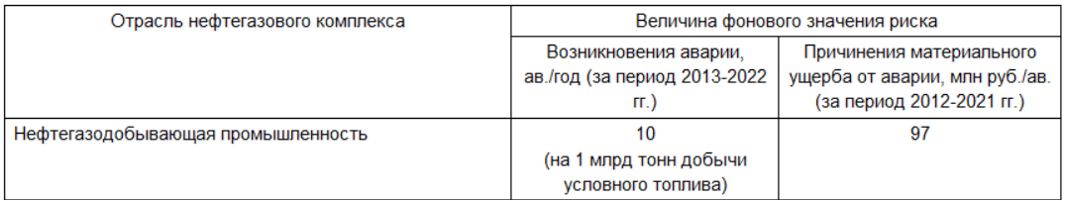

Таблица 23 – Фоновый риск гибели людей в нефтегазодобывающей промышленности

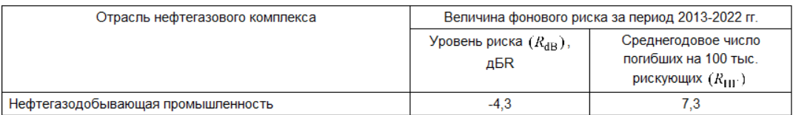

Показатели риска декларируемого объекта:

Показатели риска декларируемого объекта:

- частота возникновения аварии (наибольшее значение): {{ probability_end }} 1/год;

- величина материального ущерба (наибольшее значение): {{ damage_end }} млн.руб;

- уровень риска RdB (общее значение для объекта): {{ RdB }} дБR;

- уровень риска Rнг (общее значение для объекта): {{ Rng }} ppm или {{ Rng2 }} погибших на 100 тыс. рискующих.

Таким образом, в результате количественного анализа риска аварий на декларируемом объекте на основании нормативных значений указанных выше можно сделать вывод о приемлемости показателей риска для работников опасного производственного объекта.

Показано, что риск гибели персонала при авариях не превышает значений фоновых рисков смертности в России.

# Предложения по внедрению мер, направленных на уменьшение риска аварий

В результате анализа установлено, что для декларируемого объекта наиболее значимыми факторами, влияющими на показатели риска, являются:

- природный фактор, обусловленный коррозионной активностью грунта;

- конструктивно-технологический фактор, связанный с физическим износом технологического оборудования;

- человеческий фактор, приводящий к разрушению технологического оборудования в результате ошибочных действий персонала.

Для повышения уровня промышленной безопасности в целом по декларируемому объекту рекомендуется:

­ провести корректировку плана по локализации и ликвидации разливов нефти;

­ организовывать проведение в установленные сроки технических освидетельствований;

­ проводить плановые систематические мероприятия по повышению профессиональной и противоаварийной подготовки работников, осуществляющих эксплуатацию объекта.

# СПИСОК ИСПОЛЬЗУЕМЫХ ИСТОЧНИКОВ

# Перечень нормативно-правовых документов, регулирующих требования промышленной безопасности на декларируемом объекте

|  |  |
| --- | --- |
|  | Федеральный закон «О промышленной безопасности опасных производственных объектов» от 21.07.97 № 116-ФЗ |
|  | Федеральный закон «О защите населения и территории от чрезвычайных ситуаций природного и техногенного характера» № 68-ФЗ от 21.12.94 г. |
|  | Федеральный закон «Технический регламент о требованиях пожарной безопасности» от 22.06.2008 № 123-ФЗ |
|  | Приказ Ростехнадзора от 15.12.2020 N 533 "Об утверждении федеральных норм и правил в области промышленной безопасности "Общие правила взрывобезопасности для взрывопожароопасных химических, нефтехимических и нефтеперерабатывающих производств". |
|  | Приказ Ростехнадзора от 15.12.2020 N 534 "Об утверждении федеральных норм и правил в области промышленной безопасности "Правила безопасности в нефтяной и газовой промышленности" |
|  | Постановление Правительства РФ от 31.12.2020 N 2451 "Об утверждении Правил организации мероприятий по предупреждению и ликвидации разливов нефти и нефтепродуктов на территории Российской Федерации, за исключением внутренних морских вод Российской Федерации и территориального моря Российской Федерации, а также о признании утратившими силу некоторых актов Правительства Российской Федерации". |
|  | «Порядок оформления декларации промышленной безопасности опасных производственных объектов и перечень включаемых в нее сведений» (утв. приказом Федеральной службы по экологическому, технологическому и атомному надзору от 16.10.2020 г. № 414) |
|  | Пожарная безопасность технологических процессов. Общие требования. ГОСТ Р 12.3.047-2012 |
|  | СП 12.13130.2009 Определение категорий помещений, зданий и наружных установок по взрывопожарной и пожарной опасности. |
|  | Инструкция по устройству молниезащиты зданий, сооружений и промышленных коммуникаций. СО 153-34.21.122-203. |
|  | Сборник методик по прогнозированию возможных аварий, катастроф, стихийных бедствий в PC ЧС. (книга 1-2). Методика оценки последствий аварий на пожаровзрывоопасных объектах. Министерство по делам ГО и ЧС и ликвидации последствий стихийных бедствий. 1994г. |
|  | ГОСТ Р 27.303-2021 (МЭК 60812:2018) Надежность в технике. Анализ видов и последствий отказов. |
|  | Руководство по безопасности «Методика анализа риска аварий на опасных производственных объектах нефтегазодобычи», утверждённого приказом Ростехнадзора от 10.01.2023 г. № 4 |
|  | Руководство по безопасности «Методика оценки последствий аварийных взрывов топливно-воздушных смесей», утверждённого приказом Ростехнадзора от 28.11.2022 г. № 412 |
|  | Руководство по безопасности "Методические основы по проведению анализа опасностей и оценки риска аварий на опасных производственных объектах" (утв. приказом Ростехнадзора N 387 от 3 ноября 2022 г.) |
|  | Отраслевое руководство по анализу и управлению риском, связанным с техногенным воздействием на человека и окружающую среду при сооружении и эксплуатации объектов добычи, транспорта, хранения и переработки углеводородного сырья с целью повышения их надежности и безопасности. Часть I. |
|  | ГОСТ Р 42.0.03-2016 Гражданская оборона. Правила нанесения на карты прогнозируемой и сложившейся обстановки при ведении военных конфликтов и чрезвычайных ситуаций природного и техногенного характера. Условные обозначения |
|  | Приказ Ростехнадзора от 08.12.2020 N 503 "Об утверждении Порядка проведения технического расследования причин аварий, инцидентов и случаев утраты взрывчатых материалов промышленного назначения" (Зарегистрировано в Минюсте России 24.12.2020 N 61765) |
|  | Руководство по безопасности «Методика моделирования распространения аварийных выбросов опасных веществ» (утв. приказом Ростехнадзора от 02.11.2022 № 385) |
|  | Руководство по безопасности "Методика установления допустимого риска аварии при обосновании безопасности опасных производственных объектов нефтегазового комплекса" (утв. приказом Ростехнадзора от 12.09.2023 N 331) |
|  | Постановление Правительства РФ от 16.09.2020 N 1479 (ред. от 21.05.2021)"Об утверждении Правил противопожарного режима в Российской Федерации" |
|  | СанПиН 1.2.3685-21 "Гигиенические нормативы и требования к обеспечению безопасности и (или) без-вредности для человека факторов среды обитания". |
|  | Руководство по оценке пожарного риска для промышленных предприятий. Утв УГПН МЧС РФ 17.03.2006 |
|  | Методика определения расчётных величин пожарного риска на производственных объектах. Утверждена приказом МЧС России от 26.06.2024 № 533 |
|  | Приказ Министерства природных ресурсов и экологии Российской Федерации от 08.07.2010 года № 238 «Об утверждении Методики исчисления размера вреда, причиненного почвам как объекту охраны окружающей среды» |
|  | Методика расчёта выбросов от источников горения при разливе нефти и нефтепродуктов (утверждена Приказом Государственного комитета по охране окружающей среды от 05.03.1997 № 90) |
|  | Методика исчисления размера вреда, причиненного водным объектам вследствие нарушения водного законодательства (утверждена приказом Министерства природных ресурсов России от 13.04.2009 № 87) |

# Перечень литературных источников

|  |  |
| --- | --- |
|  | Основные опасности химических производств. В.Маршал. (Перевод с английского). 1989г. |
|  | Промышленные взрывы. Оценка и предупреждение. М.В.Бесчастнов. 1991г. |
|  | Предупреждение крупных аварий. Практическое руководство. Вклад МБТ в международную программу по безопасности в хими­ческой промышленности, разработанную при участии ЮНЕП,МБТ и ВОЗ. (Перевод с английского под редакцией Э.В.Петросяна). 1992г. |
|  | Справочник «Вредные вещества в промышленности» т.т.1-3. Лазарев Н.В. |
|  | Справочник «Пожаровзрывоопасность веществ и материалов и средства их тушения».Книги 1 и 2.А.М.Баратов и А.Я. Корольченко, 1990г. |
|  | Коррозионная стойкость материалов в агрессивных средах химических производств, Г.Я. Воробьева, Москва, «Химия», 1975г. |
|  | Пожаровзрывоопасность веществ и материалов и средства их тушения. Справочник в 2-х книгах под редакцией А.Н. Баратова и А.Я. Корольченко, Москва, «Химия». 1990г. |
|  | Годовые отчеты о деятельности Федеральной службы по экологическому, технологическому и атомному надзору 2018-2022гг |
|  | «Оценка экономического ущерба от аварий на опасном производственном объекте. Методические указания к практическим занятиям по курсу «Управление техносферной безопасностью»», УДК 65.012.8:338.45(075.9) |

# Перечень документации организации, используемой при разработке расчетно-пояснительной записки

|  |  |
| --- | --- |
|  | Проектная документация «{{ Name_project }}» |

Толщина слоя, м-1 {{ LAYER_THICKNESS }}

Время истечения, сут {{ CUT_OFF_TIME }}

Время испарения, с {{ TIME_EVAPORATION }}

1. «Методика моделирования распространения аварийных выбросов опасных веществ» (Утв. приказом Ростехнадзора от 02.11.2022 № 385)
2. Руководство по безопасности "Методические рекомендации по проведению количественного анализа риска аварий на конденсатопроводах и продуктопроводах" (утв. приказом Ростехнадзора №69 от 17.02.2023 г.)